Шаг 1: Установка Python 🐍
- Открой веб-браузер и перейди на официальный сайт Python: https://www.python.org/downloads/
- Нажми на большую кнопку "Download Python" и дождись окончания загрузки установочного файла.
- Запусти скачанный файл и в появившемся окне установщика обязательно поставь галочку рядом с "Add Python to PATH", затем нажми "Install Now".
- Дождись окончания установки и нажми "Close". Python успешно установлен! 🎉

Шаг 2: Установка необходимых библиотек 📚
Установка библиотек в Python, таких как pyTelegramBotAPI и openai с помощью pip, необходима для того, чтобы добавить в ваш проект функциональность, связанную с этими библиотеками. pyTelegramBotAPI используется для создания и управления ботами Telegram в Python, а openai предоставляет доступ к API OpenAI, позволяя интегрировать возможности искусственного интеллекта, такие как GPT, в ваши приложения.

Открой командную строку (терминал):На Windows нажми клавиши Win + R, введи "cmd" и нажми Enter.
На Mac нажми клавиши Cmd + Пробел, введи "Terminal" и нажми Enter.

pip install pyTelegramBotAPI
pip install openai

Эти команды установят нужные нам библиотеки. для работы с телеграм ботами и OpenAI

Шаг 3: Получение токенов API 🔑
Получение токенов API для Telegram и OpenAI позволяет разработчикам создавать приложения и сервисы, которые взаимодействуют с платформами Telegram и OpenAI соответственно. Давайте рассмотрим каждый случай более подробно:

Telegram API Tokens
- Боты в Telegram: Токены API необходимы для создания и работы ботов в Telegram. Боты могут выполнять различные функции, такие как отправка уведомлений, автоматизация задач, проведение опросов, предоставление информации и многое другое. Токен API является уникальным ключом, который позволяет вашему приложению аутентифицироваться и взаимодействовать с Telegram Bot API.
- Интеграция с сервисами: Благодаря токену API можно интегрировать Telegram с другими внешними сервисами и платформами, такими как системы управления контентом, CRM-системы, веб-приложения и многое другое.
- Автоматизация и оптимизация процессов: Боты и интеграции могут помочь автоматизировать многие процессы, такие как ответы на часто задаваемые вопросы, управление подписками или выполнение специфических задач в зависимости от потребностей бизнеса или сообщества.

OpenAI API Tokens
- Доступ к моделям искусственного интеллекта: Токены API OpenAI предоставляют доступ к мощным моделям искусственного интеллекта, таким как GPT (Generative Pre-trained Transformer) для генерации текста, DALL-E для генерации изображений, Codex для генерации кода и многим другим. Это позволяет разработчикам интегрировать передовые технологии ИИ в свои приложения и сервисы.
- Персонализация и инновации: Использование ИИ может существенно повысить уровень персонализации и инновационность приложений и сервисов, позволяя создавать уникальные пользовательские опыты, такие как автоматизированное создание контента, интеллектуальные чат-боты, автоматическое резюмирование текстов и многое другое.
- Исследования и разработки: Токены API дают исследователям и разработчикам возможность использовать передовые технологии ИИ для проведения научных исследований, разработки новых продуктов и решения сложных задач.
В обоих случаях, получение и использование токенов API требует соблюдения политики использования соответствующих платформ, включая ограничения на использование, конфиденциальность и безопасность данных.
Открой Telegram и найди бота @BotFather.
Отправь ему команду /newbot и следуй инструкциям для создания нового бота. В конце тебе будет выдан токен Telegram - сохрани его, он нам скоро понадобится.
Шаг 2: Выберите своего бота 🤖 Отправьте команду /mybots, чтобы получить список ваших ботов. Выберите бота, для которого хотите активировать бизнес-режим.
Шаг 3: Активируйте бизнес-режим 💼 В меню вашего бота нажмите кнопку "Bot Settings" (Настройки бота), а затем выберите опцию "Enable Business Mode" (Включить бизнес-режим).
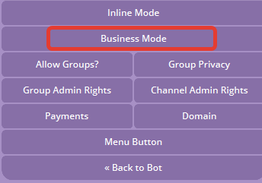
Business Mode бот в телеграм
Зарегистрируйся на сайте OpenAI ( https://platform.openai.com/ ) и перейди в раздел API. Создай новый секретный ключ и сохрани его - это будет твой токен OpenAI.
3. Замени 'ВСТАВЬ_СВОЙ_ТОКЕН_TELEGRAM' на токен Telegram, полученный от @BotFather, а 'ВСТАВЬ_СВОЙ_ТОКЕН_OPENAI' на токен OpenAI из личного кабинета.
4.Сохрани файл с именем telegram_bot.py в удобном для тебя месте на компьютере.

Шаг 5: Запуск бота 🚀
- Открой командную строку и перейди в папку, где сохранил файл telegram_bot.py:На Windows введи cd C:\путь\к\папке\с\файлом и нажми Enter.
На Mac введи cd /путь/к/папке/с/файлом и нажми Enter.
- Введи команду python telegram_bot.py и нажми Enter. Если все прошло успешно, ты увидишь сообщение "Starting the bot". Поздравляю, твой бот запущен и готов к работе! 🎉

Шаг 6: Привязка бота к своему бизнес аккаунту ( ЛУЧШЕ ЧЕРЕЗ ТЕЛЕФОН !!! )

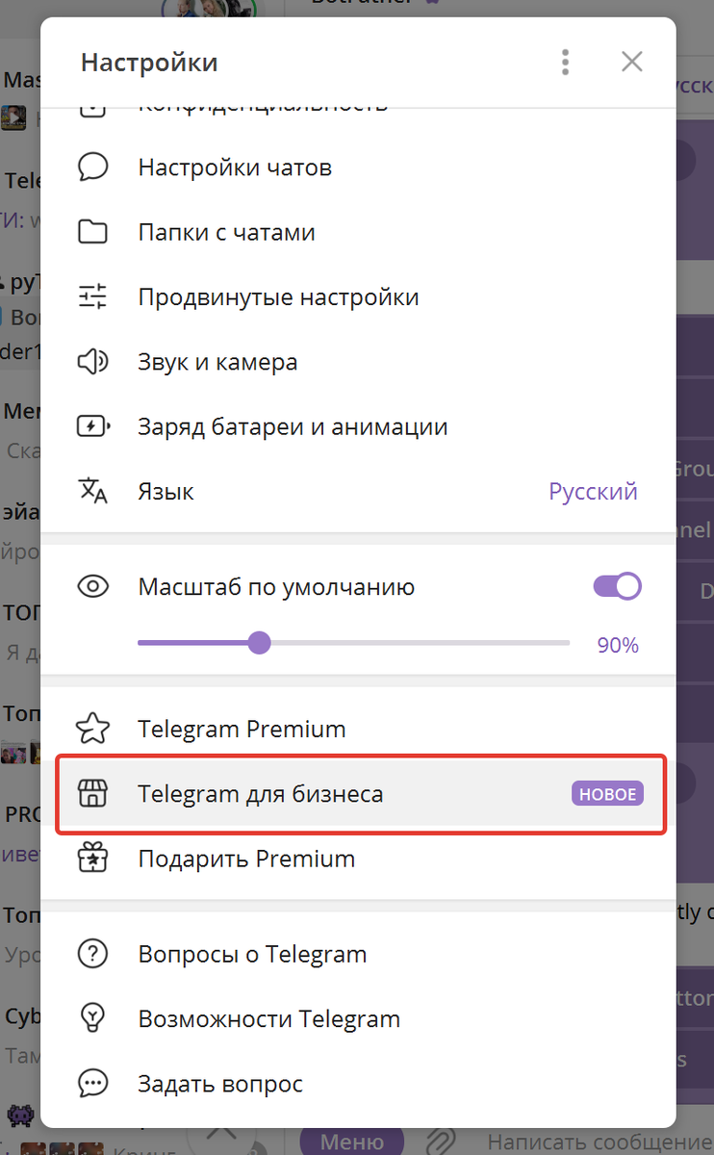
Переходим в настройки своего телеграма
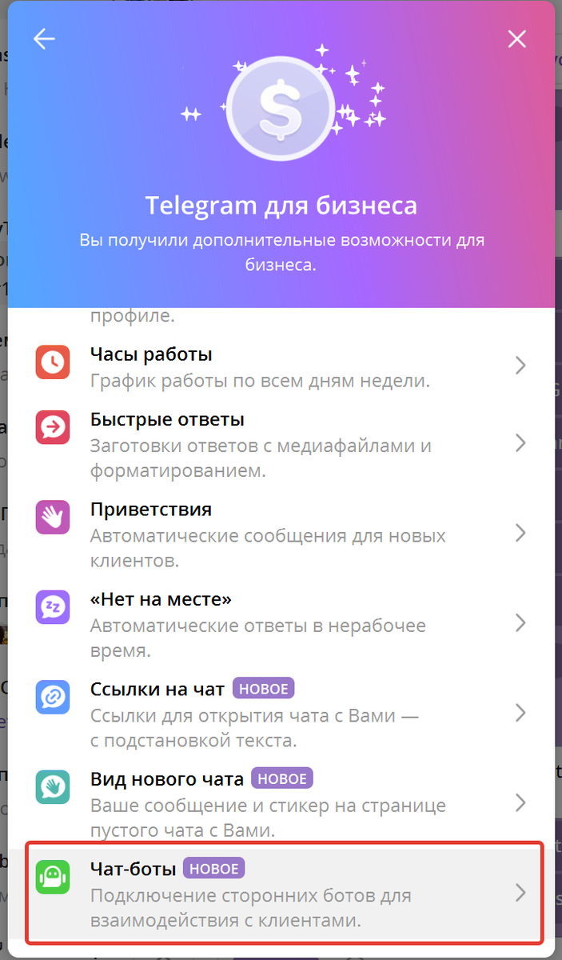
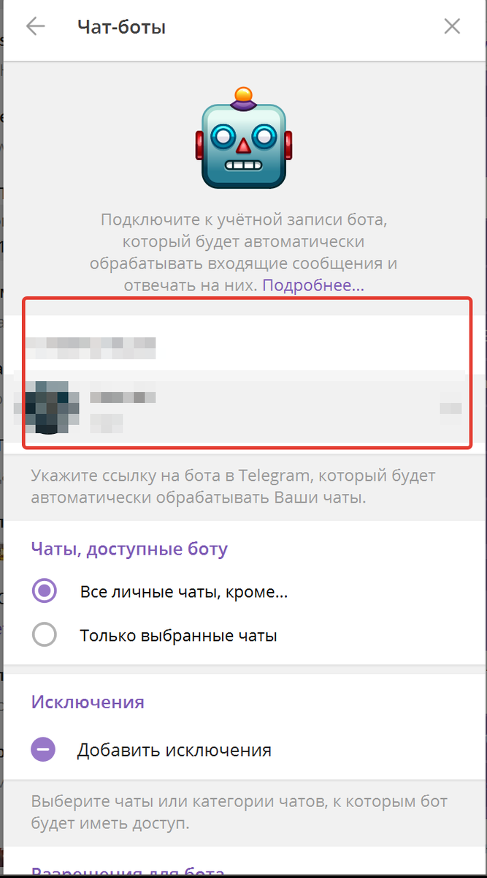
Привязываем своего бота к бизнес аккаунту

После всего этого бот должен работать !!! И отвечать на все сообщения пользователей которые вам пишут.
А теперь давай разберем код бота по частям, чтобы лучше понять, как он работает:
Импорт необходимых библиотек:
logging для логирования событий и ошибок
json для работы с JSON-файлами
os для работы с файловой системой
openai для взаимодействия с API OpenAI
telebot для создания Telegram-бота
sqlite3 для работы с базой данных SQLite
Настройка логирования и инициализация API:
Настраиваем детальное логирование с помощью logging.basicConfig()
Указываем токены для Telegram и OpenAI
Инициализируем объекты openai и bot для взаимодействия с соответствующими API

